Молдавский Государственный Университет
Факультет Математики и Информатики

Специальность: Прикладная Информатика
Предмет: тестирование программного обеспечения

Отчёт по лабораторной работе №2

Выполнила : Nume student
Группа :
Проверяющий : Marin Ghenadie

Кишинёв 202_
Задания :
- Кратко опишите выбранную АИС (название, адрес URL, область применения, цели, пользователи, основные функции).
- Опишите набор рассматриваемых бизнес-правил/требований из данной предметной области.
- Создайте диаграмму переходов состояний (State Transition Diagram - STD), которая описывает состояния системы/подсистемы/объекта, условия и действия, приводящие к смене этих состояний, в соответствии с вышеописанными правилами
- Идентифицируйте сценарии тестирования на основе созданной диаграммы.
- Составьте отчет, содержащий задание, все созданные артефакты, выводы.

Название : «Доска объявлений – 999.md»
Адрес URL : https://999.md/ru/
Область применения : торговля
Цели : продажа или приобретение товаров и услуг онлайн
Пользователи : продавцы, покупатели, администрация
Основные функции :
- Регистрация на платформе (все пользователи)
- Аутентификация на платформе (все пользователи)
- Просмотр доступной для заказа продукции из разных категорий (все пользователи)
- Поиск товаров или услуг (все пользователи)
- Добавление товаров / услуг в список желаемого (клиент)
- Редактирование объявлений (продавец)
- Возможность пожаловаться на товары/услуги (клиент)
- Возможность написать продавцу (клиент)
- Добавление новых товаров / услуг в категории (продавец)
- Возможность удалять объявления мошенников (администрация)
- Посмотреть профиль продавца (все пользователи)
- Подписаться на категорию или конкретного продавца (клиент)

Бизнес правила :
BR001. Пользователь перед размещением объявления обязан согласиться с правилами подачи объявления.
BR002. Только авторизированные пользователи могут размещать объявления.

State Transition Diagram
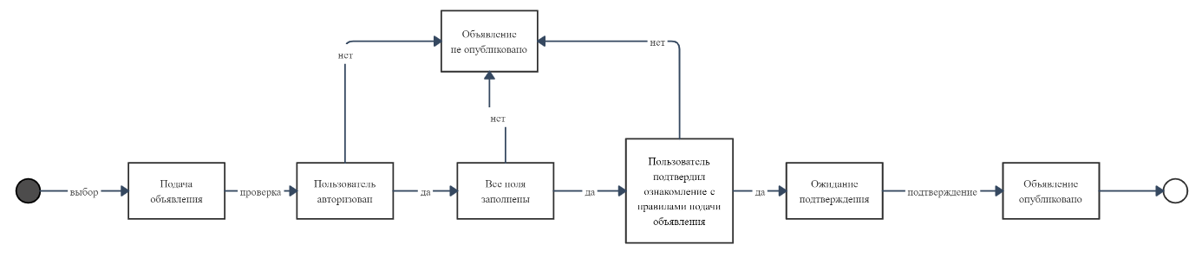

Варианты использования :
Use case 1
Уникальный идентификатор: UI003
Бизнес правило : BR002, BR001
Актер : продавец
Пред-условие: пользователь зашёл на страницу подачи объявления
Действия :
- Пользователь авторизуется
- Пользователь нажимает на кнопку «Подача объявления»
- Пользователь переходит на соответствующую страницу
- Пользователь ввёл необходимые данные
- Пользователь ставит флажок у пункта ознакомления с правилами подачи объявления
- Пользователь нажал кнопку «Разместить объявление»
Пост-условие : объявление размещено

Альтернативный сценарий 1:
- Пользователь не авторизуется
- Пользователь нажимает на кнопку «Подача объявления»
- Пользователь попадает на страницу авторизации
Пост-условие : объявление размещено

Альтернативный сценарий 2:
- Пользователь авторизуется
- Пользователь нажимает на кнопку «Подача объявления»
- Пользователь переходит на соответствующую страницу
- Пользователь не ввёл все необходимые данные
- Пользователь ставит флажок у пункта ознакомления с правилами подачи объявления
- Пользователь нажал кнопку «Разместить объявление»
- Появляется сообщение «Заполните все поля»
Пост-условие : объявление не размещено
Альтернативный сценарий 3:
- Пользователь авторизуется
- Пользователь нажимает на кнопку «Подача объявления»
- Пользователь переходит на соответствующую страницу
- Пользователь ввёл все необходимые данные
- Пользователь не ставит флажок у пункта ознакомления с правилами подачи объявления
- Пользователь нажал кнопку «Разместить объявление»
- Появляется сообщение «Охнакомтесь с правилами подачи объявления»
Пост-условие : объявление не размещено

Вывод:
Диаграммы состояний благодаря визуализации облегчает работу тестировщику. Так же при большом количестве входных условий, сложно держать всё в голове, высока вероятность что-то упустить. Иметь все переходы перед глазами, помогает обратить внимание, на то какие дополнительные тесты можно ещё пропустить.

